图像网络爬虫设计文档
1. 设计目的
通过Google、Flikr和百度的图像搜索API，自动爬取指定关键字图片，为之后图像自动标注算法提供数据

2.应用技术（以百度为例）
2.1 API获取
通过Google浏览器自带抓包功能获取图像接口，百度图片搜索结果页面以瀑布流呈现，通常是ajax异步刷新，查找XHR对象，获取请求头(如下图)即为搜索API
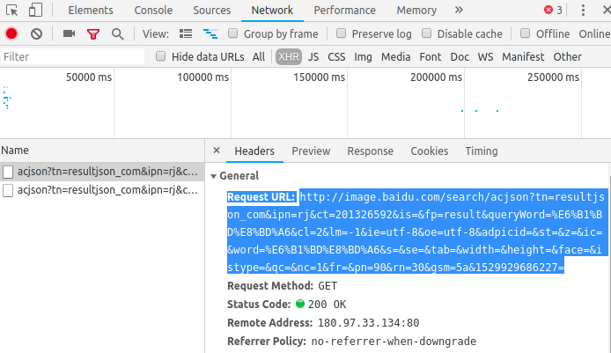
去掉链接中多余参数后得到最终API请求地址为http://image.baidu.com/search/acjson?tn=resultjson_com&ipn=rj&fp=result&word=xxxx&pn=xxxx&rn=30
其中&word为请求关键字，&pn为请求页码

2.2页面爬取
使用python的requests库对进行关键字及爬取数量拼接后接口地址进行爬取，得到的文本既是包含图片链接的json数据
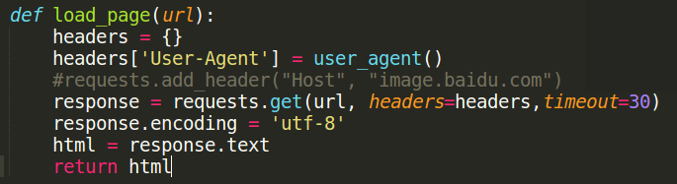
格式化后的json数据大致如下
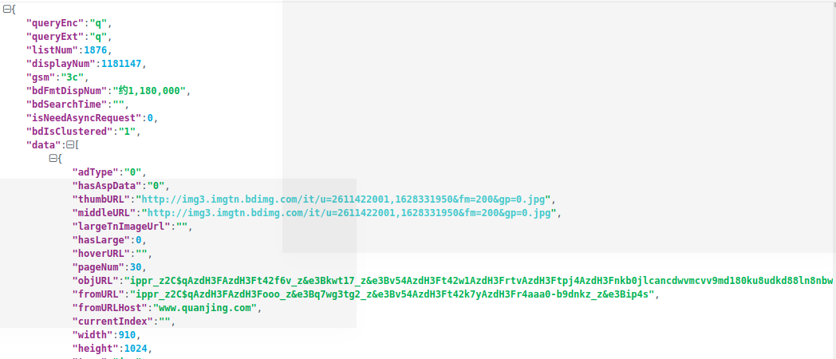
2.3图片真实url获取
对上面获取的json数据，使用正则表达式获取原图地址objURL
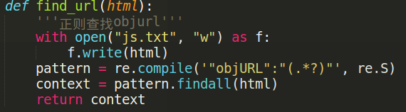
百度对原图的url进行了加密，在百度上搜索得到解码真实url的方法，调用方法后即可以得到原图片url地址
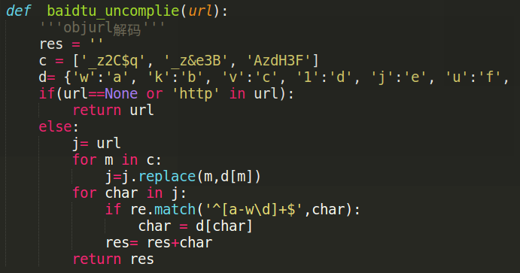
2.4图片保存(未完成)
由于图片有多种格式，而图片的url地址中包含了此图片的文件类型，使用rfind()方法对图片url中表明文件格式的字符串位置进行查找，即可得到图片类型，之后采用递增数字加文件类型组合的方式对图片进行重命名并保存在当前路径下
3.待完成
3.1对Google和Flikr接口进行爬取
3.2对爬取到的图片采用深度学习进行去重
3.3图像自动标注算法

